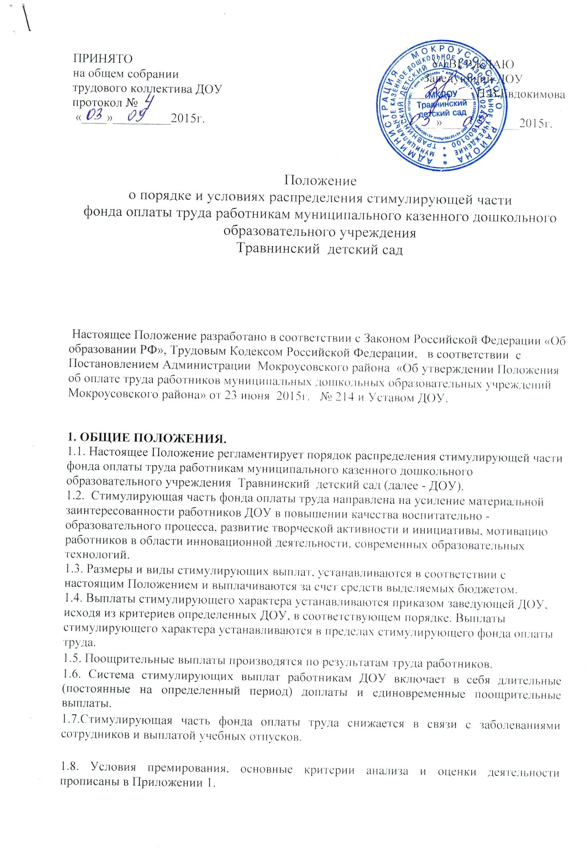

2. Порядок премирования.

2.1. Поощрительные выплаты по результатам труда распределяются на заседании комиссии по распределению стимулирующих надбавок, в состав которой включены: заведующая ДОУ, председатель профсоюзного комитета ДОУ, представитель трудового коллектива и утверждаются приказом заведующей ДОУ.
2.2. Комиссия учреждения проводит анализ деятельности сотрудников ДОУ за текущий месяц с обсуждением полученных аналитических данных в промежуток с 20 по 25 число каждого месяца.
2.3. Решение комиссии доводиться до сведения сотрудникам.
2.4. Порядок рассмотрения вопроса о стимулировании работников устанавливаются настоящим Положением.

Приложение 1

Наименование выплаты | Условия получения | Показатели и критерии оценки эффективности деятельности |  | Периодичность |  | Размер выплаты
Выплаты за интенсивность и высокие результаты труда | При выполнении показателя | Использование новых форм работы с родителями, общественностью:  1-2 формы  3 и более форм |  | ежеквартально |  | 3 балла  5 баллов
Выплаты за качество работы | При выполнении показателя | Отсутствие фактов нарушения исполнительской дисциплины |  | ежемесячно |  | 3 балла
 | При выполнении показателя | Уровень посещаемости воспитанников:  65-70%  71-80%  81-100% |  | ежемесячно |  | 1 балл  3 балла  5 баллов
Организация работы по обеспечению образовательного процесса |  | 1.1. Содержание групповых в соответствии с нормативными требованиями, сохранность техники |  | ежемесячно |  | 1 балл
 |  | 1.2. Качественное ведение документации | ежемесячно |  |  | 2 балла
 |  | 1.3. Соблюдение правил внутреннего распорядка | ежемесячно |  |  | 1 балл
 |  | 1.4. Своевременное выполнение поручений заведующего | ежемесячно |  |  | 2 балла
 |  | 1.5. Поступившие благодарности и положительные отзывы | ежемесячно |  |  | 3 балла
Выплаты по итогам работы | Уровень посещаемости | 70%-75%  75%-80%  Свыше 80% |  |  | один раз в квартал | 1 балл  2 балла  3 балла
Выплаты за интенсивность и высокие результаты труда | Результативность участия воспитателей, социального педагога в различного рода конкурсах | Муниципальный уровень:  Участник/ призер  Региональный уровень:  Участник/ призер  Федеральный уровень:  Участник/ призер |  |  | один раз в полугодие | 1/2 балла  2/3 балла  3/4 балла
 | Степень участия в организации учрежденческих мероприятий | Участие  Высокая степень участия Инициатива и организация |  |  | один раз в полугодие | 1 балл  2 балла  3 балла
Выплаты за качество работы | Своевременное и качественное предоставление отчетной документации | Своевременно и без замечаний  Возврат на доработку  Документ представлен с нарушением сроков |  |  | один раз в квартал | 3 балла  2 балла  1 балл

